Service d’urbanisme et d’environnement
CECI N’EST PAS UN PERMIS
259, rue L’Annonciation Sud
Rivière-Rouge QC J0T 1T0
Téléphone : 819 275-3202
urbanisme@riviere-rouge.ca

À L’USAGE DE LA VILLE
Type de demande
RÉNOVATION / RÉPARATION N° COMMERCIALE/ INDUSTRIELLE,
INSTITUTIONNELLE/ AGRICOLE Matricule
reçu le

Documents à fournir avec la demande
☐Plan à l’échelle, photos ou croquis illustrant les travaux, si applicable;
☐Plan signé et scellé par un architecte ou un ingénieur pour modification à la structure du bâtiment commercial (peut s’appliquer aussi à d’autres types de travaux);
☐Le paiement de la demande :
Usage commercial, industriel ou institutionnel :
- Superficie du bâtiment ≤ 300 mètres carrés : 100.00$ + 25.00$/100 000.00$ de travaux;
- Superficie du bâtiment > 300 mètres carrés : 100.00$ + 50.00$/ 100 000.00$ de travaux.
Usage agricole ou autre : 50.00$
☐Procuration écrite du propriétaire, si le demandeur n’est pas le propriétaire.

Emplacement des travaux
Adresse : OU Cadastre :

Identification
Propriétaire Demandeur (si différent du propriétaire seulement)
Nom : Nom :
Adresse postale : Adresse postale :
Ville : Ville :
Code postal : Code postal:
Téléphone : Téléphone:
Téléphone : Téléphone :
Courriel : Courriel :

Travaux
Date prévue du début des travaux : Date prévue de la fin des travaux : Valeur des travaux : (estimation des matériaux et de la main d’œuvre)
☐ Autoconstruction
OU
☐ Entrepreneur
Nom de la compagnie: Téléphone :
Nom du responsable : Cellulaire :
Adresse : Télécopieur :
Ville : N° de RBQ :
Code postal : N° de NEQ :
Courriel:

Description des travaux / OBLIGATOIRE

Type de bâtiment à rénover
☐ Bâtiment principal | ☐Autre, précisez :

Rénovation (compléter cette section en entier avec un plan détaillé des travaux)

☐Rénovation intérieure
Changement à l’usage du bâtiment : | ☐oui ☐non Si oui, usage avant :  usage après :
Changement au nombre de locaux : | ☐oui ☐non Si oui, nombre de locaux avant :  nombre de locaux après :
Niveau touché par la rénovation : | ☐ Sous-Sol ☐ Rez-de-chaussée ☐ Étage ☐ Autre :
Locaux visés par la rénovation : | Précisez :
Revêtements de plancher : | Sous-sol :  Rez-de-Chaussée :  1er étage :  2e étage :
Revêtement des murs :

Modification des cloisons intérieures : | ☐oui ☐non Si oui, fournir le plan du professionnel
Les modifications touchent un ou des murs porteurs : | ☐oui ☐non
Structure des murs :  (si modification) | ☐2’’X4’’ ☐2’’X6’’ ☐Autres, précisez :
Modification à la pente du toit : | ☐oui ☐non Si oui, fournir un croquis, à l’échelle, des faces du bâtiment affectées par la rénovation (Voir exemple en annexe)

☐Rénovation extérieure
Modification du revêtement  extérieur : | ☐oui ☐non  Type de revêtement extérieur : Avant :  Après :  Couleur du revêtement Avant :  extérieur : Après :
Modification de l’isolation : | ☐oui ☐non
Modification des portes ou des fenêtres (dimensions ou gabarit) : | ☐oui ☐non Si oui, fournir une photo du bâtiment et indiquer l’emplacement des portes/fenêtres concernées avec les dimensions avant et après

Veuillez prendre note que le fait de compléter la présente demande ne vous autorise pas à débuter les travaux. Vous devez attendre l’émission du permis ou certificat avant d’entreprendre quelque travail que ce soit. Considérant que la Ville de Rivière-Rouge ne procèdera à l’étude de la demande que lorsqu’elle aura TOUS les documents requis en sa possession, vous devez fournir les documents nécessaires ci-haut mentionnés le plus tôt possible afin d’éviter tout délai dans la réalisation de vos travaux.

Le permis ou le certificat d’autorisation demandé est émis dans un délai qui varie généralement de 3 à 4 semaines suivant la réception de la demande, incluant tous les plans et documents requis. En période d’achalandage, ce délai peut être supérieur. Si la demande est associée à une demande de dérogation mineure ou de PIIA, ce délai est généralement de 8 à 12 semaines.

Merci de votre collaboration!

Signature du demandeur : Date :

☐ Je désire recevoir et signer mon permis par courriel.
☐ Je désire être avisé par téléphone et passer au bureau pour signer et récupérer mon permis.

Annexe

Exemple :
Plan d’aménagement intérieur (Avant et après les travaux)
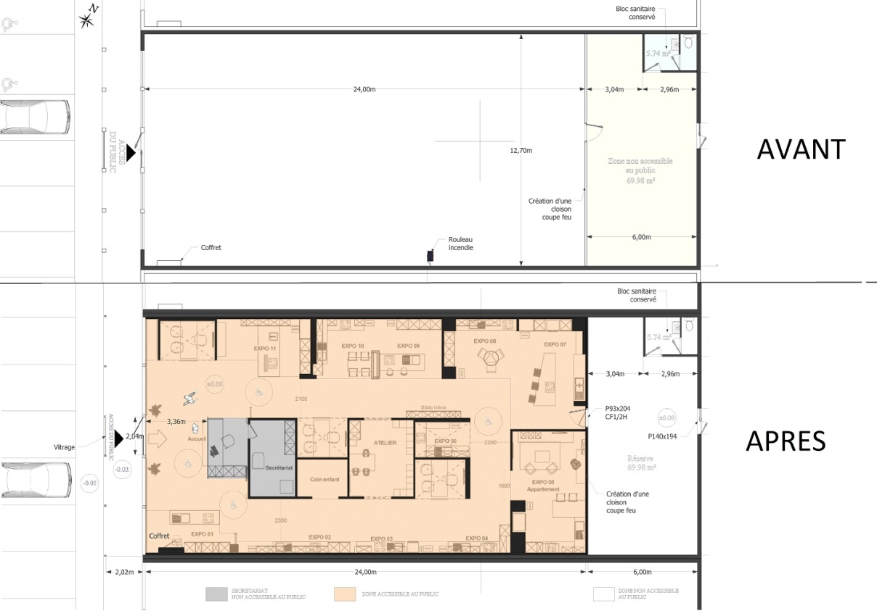

Croquis à l’échelle des faces du bâtiment

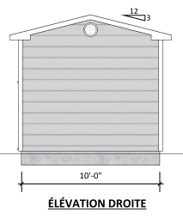
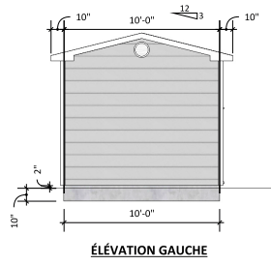
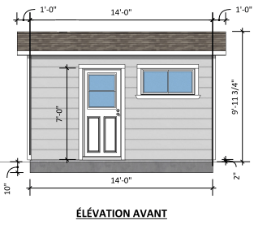

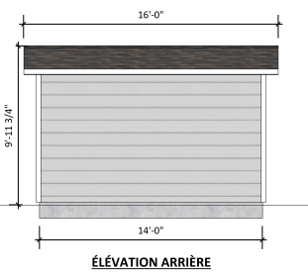

Version mise à jour, août 2022

